Hướng dẫn Bắt đầu Nhanh của Trình hướng dẫn Kết xuất Hàng loạt
Quan trọng để biết rằng trình hướng dẫn này tính đến vị trí của đầu phát. Bởi vì điều này, nếubạn muốn hiển thị toàn bộ dự án bằng công cụ này, hãy đặt playhead ở đầu dự án và lưu ở trạng thái đó. Trong thuật ngữ CinelerraGG, playhead đề cập đến vị trí con trỏ chèn và trình hướng dẫn đề cập đến menu.

Để tạo danh sách công việc để kết xuất hàng loạt, hãy làm theo các bước màu đỏ như trong hình tiếp theo:
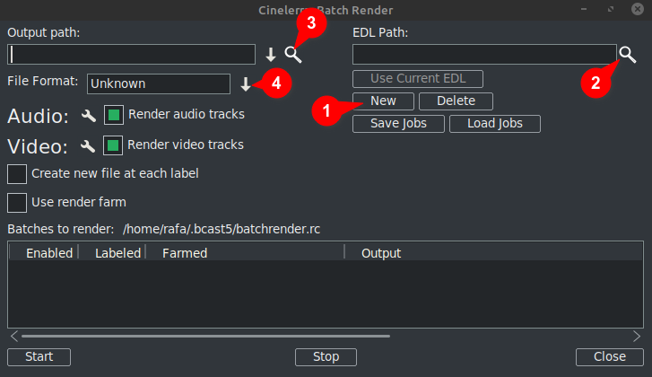
- Nhấp vào Mới: Thao tác này tạo một dòng mới trong cửa sổ bên dưới sẽ được đánh dấu là đang hoạt động.
- Kế tiếp chỉ định tập tin dự án trong hộp văn bản Đường dẫn EDL. Bạn có thể nhập tên tệp hoàn chỉnh theo cách thủ công hoặc sử dụng kính lúp để mở Cinelerra GG explorer và định vị tệp.
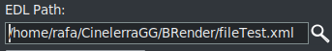
Bất kỳ thay đổi nào bạn làm ở đây sẽ được cho tôi thấyn dòng hoạt động trong cửa sổ bên dưới.
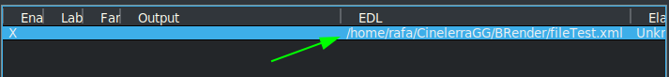

- Sau đó, trong hộp văn bản Đường dẫn đầu ra, nhập thủ công đường dẫn đầy đủ và tên tệp nơi ghi kết quả hoặc sử dụng kính lúp để xác định tên tệp hiện có.
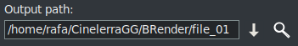
Bất kỳ thay đổi nào điêne ở đây cũng sẽ được phản ánh trong dòng hoạt động trong cửa sổ bên dưới.
- Kế tiếp, chọn định dạng bạn muốn sử dụng để xuất /đầu ra. Đối với FFmpeg, bạn cũng phải chọn loại tệp của nó.
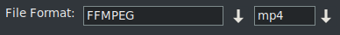
Theo mặc định, trình hướng dẫn mở bằng hệ thống mã hóa FFMPEG trong .mp4⁽*⁾định dạng. Nếubạn muốn sử dụng một tùy chọn khác không phải là FFMPEG, hãy chọn tùy chọn này bằng cách nhấp vào mũi tên xuống ở bên phải của chộp tương ứng như bạn có thể thấy được đóng khung màu xanh lá cây trong hình ảnh tiếp theo.
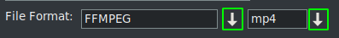
⁽*⁾ Lần đầu tiên sử dụng trình hướng dẫn này, nó mở ra với các định dạng mã hóa của đặc tả FFMPEG với phần mở rộng .mp4 theo mặc định. To sử dụng định dạng này bạn nên đặt mp4 sự mở rộng trên tệp đầu raTên. Điều này có thể được thực hiện trong một trong two cách, hoặc bằng cách gõ tên tôin hộp đầu ra, hoặc bằng cách mởe thả xuống và chọn tiện ích mở rộng.
Ghi chú điều đó khi chọn phần mở rộng thông qua trình đơn thả xuống nó được tự động thêm vào Tên tệp đường dẫn đầu ra và nếu đã có phần mở rộng trong hộp văn bản, nó sẽ được thay thế.

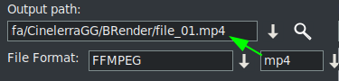
↓Có nhiều nội dung hơn
Sau khi bốn bước này là hoàn thành, nếu bạn muốn thêm nhiều kết xuất hàng loạt hơn việc làmS, bạn phải lặp lại các bước cho mỗi dòng mới trong danh sách của việc làm.
Hãy nhớ rằng nếu có thay đổi được làm cho "EDL Con đường" hoặc là "Đường đầu ra" bản vănhộp, những thay đổi sẽ được thực hiện on the hoạt động được chọn hàng.
Khi tạo một dòng mới, bằng cách nhấn nút "Mới", đây sẽ là một bản sao của một đó là hiện tại đã chọn. Ban đầu kể từ khi có chỉ một dòng, nó sẽ là một bản sao của tmũ một.
Nnợ với dòng mới này được chọn, bạn có thể thực hiện các thay đổi cần thiết để kết xuất một dự án khác hoặc cùng một dự án với định dạng khác hoặc cài đặt kết xuất khác.
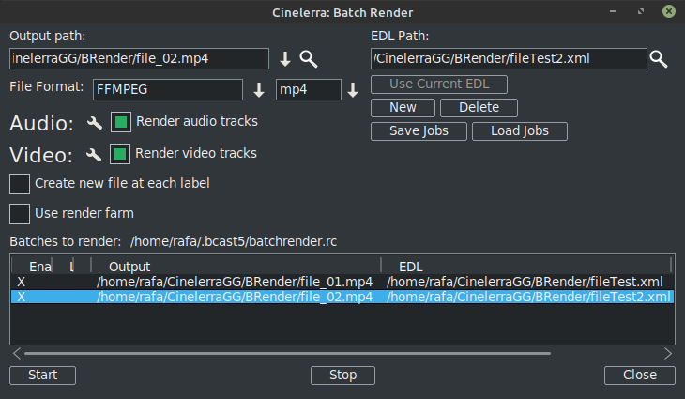
Như có thể được nhìn thấy trong hình ảnh trước có đã có hai dòng trong Batch Render danh sách công việc.
NHỚ LẠI: Bất cứ khi nào bạn muốn thêm một dòng mới trong lô danh sách, bước đầu tiên là tạo dòng mới này với tùy chọn "Mới", cái nào sẽ là một bản sao của một hiện tạiđã chọn. Sau đó làm theo các bước còn lạinhư trước đây giải thích.

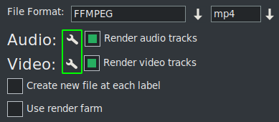
Các kết xuất cài đặt có thể được sửa đổi bằng cách nhấp vào biểu tượng công cụ, được đóng khung màu xanh lá cây trong hình tiếp theo.
Nếu bạn kiểm tra "Tạo một clip mới trên mỗi nhãn" nó chỉ làm điều đó khi công việc được kết xuất.
Nếu bạn chọn hộp “Sử dụng trang trại kết xuất”, công việc sẽ sử dụng trang trại kết xuất tùy thuộc vào các thông số bạn đã thiết lập cho điều đó.
QUAN TRỌNG: Bất cứ thay đổi nào bạn làm cho những thứ này 2 hộp kiểm tham số sẽ chỉ ảnh hưởng đến dòng hoạt động.
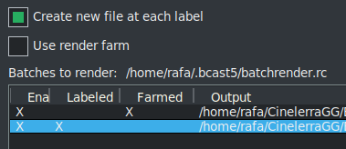
Trong hình ảnh trước bạn có thể thấy đã kích hoạt tùy chọn để tạo tệp mới ở mỗi nhãn cho công việc thứ hai trong khi công việc đầu tiên sử dụng trang trại kết xuất.
Bạn có thể thấy cái này trong nháy mắt đến hạn đến chữ X cho biết trực quan cấu hình của mỗi dòng.
Những X này tương tác, bạncó thể kích hoạt và hủy kích hoạt chúng khỏi chính danh sách. Và đó là cách duy nhất nếubạn muốn loại trừ một dòng khỏi kết xuất mà không xóa nó. Trong hình ảnh tiếp theo dòng 3Là tàn tật vì vậy công việc kết xuất sẽ không đã xuất khẩu.
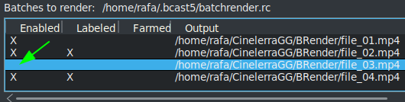
Một nút rất hữu ích trong hình ảnh tiếp theo
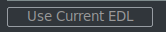
làm cho nó dễ dàng đến sử dụng dự án mà Là hiện đang được tải trên dòng thời gian cho “EDL Con đường” hộp văn bản.

Đến lưu danh sách hiện tạihoặc tải một cái khác đã được lưu, hãy sử dụng các nút sau.

↓Có nhiều nội dung hơn

Một lần bạn có danh sách đầy đủ, bắt đầu Render của tất cả các dòng hiện hoạt bằng cách nhấn nút Bắt đầu. Nút này là nút bên trái ở cuối trình hướng dẫn.
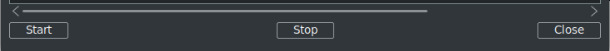
Với điểm dừng nút bạn có thể dừng kết xuất ngay cả khi nó chưa kết thúc.
Để đóng trình hướng dẫn, bạn nên sử dụng nút "Đóng", ở dưới cùng bên phải. Tcủa anh ấy tự động lưu trạng thái hiện tại của trình hướng dẫn trong tệp "batchrender.rc" trong bộ đệm CinelerraGG, BẤT NGỜ bạn đã thay đổi danh sách công việc bằng cách chỉ định một tên khác bằng cách sử dụng các nút Lưu hoặc Tải công việc.

Danh sách kết xuất hàng loạt mới
Nếu trong tương lai bạn muốn tạo một danh sách mới, bạn trước tiên phải xóa nội dung được mở khỏi bộ nhớ cache. Để làm điều này sử dụng nút Xóa, bên cạnh các Mới cái nút.

Xuất các đoạn của một dự án
Nếu bạn chỉ muốn xuất một đoạn của một dự án, bạn có thể thực hiện một lựa chọn bao gồm phân đoạn sẽ được xuất, lưu tệp ở trạng thái đó và kết xuất hàng loạt sẽ chỉ xuất những gì được đề cập trong vùng chọn. Đây là vrất hữu ích để kiểm tra các hiệu ứng ngăn chặn bạn từ việc xem trước trong thời gian thực vì chúng tiêu tốn nhiều tài nguyên.
Nếu bạn muốn xuất các đoạn không liên tiếp khác nhau của cùng một dự án, make lựa chọn này và lưu dự án hiện tại là “Phân đoạn 1.xml", ví dụ.
Sau đó tạo một dòng kết xuất mới bằng nút 'Mới' và tải dự án này bạncó trong dòng thời gian với nút “Sử dụng EDL hiện tại”. Nếu nút không hoạt động, hãy đóng và mở lại trình hướng dẫn và nó sẽsau đó hoạt động. Nhớ lại đến thêm đường dẫn và tên tệp trong Ođường dẫn utput hộp văn bản.
Để thêm một phân đoạn khác, hãy sửa đổi lựa chọn cho phần thứ hai và lưu nó thành “Phân đoạn 2.xml", ví dụ.
Sau đó một lần nữa tạo một dòng kết xuất mới và tải dự án này Là trong dòng thời gian có nút "Sử dụng EDL hiện tại". Hãy nhớ thay đổi tên của tệp đầu ra.
Rmở rộng các bước cho mỗi phân đoạn mới bạn muốn thêm vào danh sách.
Để kết xuất mà không sử dụng giao diện người dùng đồ họa (GUI), điều này có thể thực hiện được từ nhà ga nếu danh sách công việc đã được thiết lập. Bạn phải ở trong thư mục chứa “cin” nhị phân CinelerraGG, nếu không hãy sử dụng tên đường dẫn đầy đủ của vị trí. Sử dụng tên tệp đầy đủ đó wnhư được lưu với các dòng để hiển thị và thực thi dòng sau.
$ cin -r "Tên tệp kết xuất"
Ví dụ, nếu có một tập tin thiết lập được gọi là "Của tôi kết xuất hàng loạt.rc", sử dụng tên đường dẫn đầy đủ của nó như được hiển thị ở đây.
$ cin -r "Của tôi kết xuất hàng loạt.rc"
* Dấu ngoặc kép trong tên luôn có thể được sử dụng, chúng là bắt buộc trong phần tử nếu tên chứa khoảng trắng.
Để sử dụng nâng cao hơn, tôi khuyên bạn nên tham khảo "Các tính năng tiên tiến" cho Kết xuất Hàng loạt trong trực tuyến manual.

